3.1 针对进行 UML 分析建模
为进一步规范化手机私家车拼车系统的功能需求与系统结构设计，本项目将基于前期需求分析的结果，展开系统性的 UML 分析建模工作。UML（Unified Modeling Language，统一建模语言）作为当前软件工程领域中广泛应用的建模标准，提供了一套可视化的建模语法与语义规则，能够以图形方式准确表达系统结构、行为以及交互关系，从而为后续开发、测试与维护提供稳定的设计基础。
在实际建模过程中，我们将综合采用用例图、类图、活动图、状态图、顺序图等多种 UML 图形元素，从不同维度对拼车系统进行全面描述。通过这些图形化模型，不仅可以清晰地表达系统各组成模块之间的逻辑关系和交互路径，还能够辅助团队成员在系统开发前期达成统一理解，降低沟通成本，提高开发效率。
首先，用例图将用于表达用户角色与系统之间的交互逻辑，明确乘客、车主、管理员等不同角色的核心功能，例如发布拼车需求、响应拼车邀请、实名认证、订单管理等操作。通过用例建模，我们可以清晰识别出系统必须满足的功能点，确保用户需求在设计阶段得到有效落实。
其次，类图和对象图将用于揭示系统静态结构的组成，包括实体类的属性、操作方法以及类与类之间的关系（如继承、依赖、关联等）。这部分建模将为数据库表结构设计、模块划分及接口实现提供技术依据，特别是在乘客、车主、车辆、订单等核心业务实体的建模方面具有重要意义。同时，对象图将通过类实例化的方式帮助我们验证类图建模的正确性与完整性。
在动态行为方面，我们将使用活动图和状态图对业务流程与生命周期状态变化进行详细建模。活动图可帮助我们理清复杂的流程逻辑，分析系统在处理用户操作时所需经过的各个业务环节，如行程预约流程、订单生成与取消流程、支付结算流程等。而状态图则聚焦于某一对象（如订单、用户账号）在其生命周期内的状态转移过程，有助于系统实现对状态有效管控和异常流程的捕捉。
此外，顺序图将对系统模块间的消息交互过程进行建模，展现系统在特定场景下各个对象之间的调用顺序、响应机制和数据传递路径。该图可用于分析模块耦合度、设计接口规范，并辅助开发人员合理设计服务层与控制层的逻辑流程。
在建模策略方面，我们将以多角色视角为核心，结合功能驱动与行为导向两种分析方式，构建完整的建模体系。每一种模型图都会围绕车主端、乘客端与管理端的具体业务展开，确保设计方案具备针对性与可实现性。此外，配合部署图与组件图的补充建模，也将对系统的运行环境、模块部署与组件通信提供更直观的结构认知，提升整个系统架构的可解释性与维护性。
通过这些建模工作，系统需求将逐步从自然语言转化为规范化的可视结构图，极大地提升了系统开发的清晰度与一致性，也为未来的功能扩展、代码维护和质量保障打下扎实基础。
具体而言，项目将在以下三个维度展开 UML 建模工作，包括功能建模、对象结构建模与动态行为建模：
- 功能建模层面：通过用例图描述不同用户角色（如乘客、车主、管理员）的核心操作流程，理清其功能需求和外部交互行为。这类图形化表示方式将帮助系统设计者更准确地把握系统边界与功能定位。
- 对象建模层面：通过类图来定义系统的核心实体及其属性、方法与继承关系，揭示系统对象之间的静态结构关系。此外，对象图将提供类图实例化后的具体结构形态，有助于测试用例和数据结构设计。
- 行为建模层面：使用活动图与状态图来描述用户操作引发的系统行为变化，揭示系统在不同条件下的状态转移逻辑。顺序图则进一步明确模块之间在特定业务流程下的消息交互顺序，是实现动态分析的重要手段。
3.2 UML建模分析
3.2.1 功能模型
3.2.1.1 车主用例分析
在手机私家车拼车系统中，车主的核心任务不仅是发布行程，还包括管理车辆信息、查看乘客预订情况、实时调整行程等。这些功能使得车主能够灵活高效地提供拼车服务，同时确保乘客的安全和体验。
车主的用例流程从账户注册和认证开始，确保车主身份和车辆信息的合法性。认证通过后，车主可以发布拼车行程，管理自己的车辆信息，并对乘客的预订请求作出响应。系统支持车主在发布行程时设置出发地、目的地、时间、费用和座位数等关键参数，确保乘客能够找到符合条件的拼车选项。
车主在系统中具有以下主要功能：
- 发布拼车信息
  - 车主可以根据自己的出行需求，选择出发地、目的地、出发时间、座位数等关键参数，发布拼车信息。
  - 系统会基于车主提供的信息进行验证，确保拼车信息的准确性，并展示在乘客的搜索结果中。
- 管理车辆信息
  - 车主可以上传和管理车辆的基本信息（如车型、车牌号、保险有效期等），确保车主的车辆符合平台的规定。
  - 系统提供车辆信息更新、删除等操作，车主可以随时调整自己的车辆资料。
- 查看乘客预订情况
  - 车主可以查看自己发布的拼车信息的乘客预订情况，了解每个拼车行程的参与情况，包括乘客的姓名和联系方式等。
  - 车主可根据乘客的需求进行审核，确认是否接受该乘客的预订请求。
- 评价与反馈机制
  - 车主在完成拼车服务后，可以对乘客进行评分，并提供反馈，确保服务质量。
  - 系统会根据车主与乘客的评价，更新双方的信用评分，为后续的拼车选择提供参考。
- 订单管理
  - 车主可以查看自己的历史订单，包括乘客信息、费用明细等内容。
  - 在订单执行过程中，车主可随时更新订单状态，如已出发、到达目的地等。
- 异常处理
  - 在拼车过程中，若遇到异常情况（如乘客未到、临时更换乘客等），车主可以通过平台向管理员报告，并获取解决方案。
  - 系统会自动记录相关异常事件，供管理员后续审查。
车主用例图如下所示：
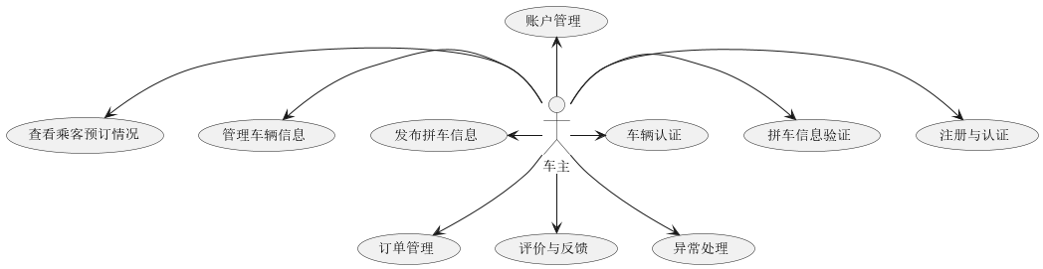
3.2.1.2 乘客用例分析
在手机私家车拼车系统中，乘客作为主要的使用者，其核心需求包括快速查找合适的拼车行程、便捷预订、实时沟通以及安全支付等。系统旨在为乘客提供简洁、高效和安全的拼车体验。
乘客的用例流程从账户注册和登录开始，确保乘客身份合法。登录后，乘客可以根据自己的出发地、目的地、时间等条件，搜索符合需求的拼车行程，并进行预订。系统支持乘客查看车主发布的行程详情，包括车辆信息、费用、出发时间和车主评分，帮助乘客做出明智选择。
乘客在系统中具有以下主要功能：
- 注册与登录
  - 乘客通过手机号、邮箱等方式完成账户注册与登录，保障账号安全。
  - 支持第三方账户登录（如微信、支付宝），简化注册流程。
- 搜索拼车行程
  - 乘客根据出发地、目的地、出发时间等筛选条件，快速查找合适的拼车信息。
- 预订与支付
  - 乘客选择心仪的拼车行程后，可以直接在线预订，并通过多种支付方式完成支付，如微信支付、支付宝、银行卡等。
  - 系统提供订单确认与支付状态提醒，确保预订流程顺畅。
- 查看和管理订单
  - 乘客可以查看当前及历史订单，包括行程详情、费用明细和车主信息。
  - 支持取消订单、行程变更操作，灵活应对突发情况。
- 评价与反馈
  - 行程结束后，乘客可以对车主及车辆服务进行评分和评价，促进平台服务质量提升。
  - 乘客反馈的问题和建议将被平台收集，用于改进系统功能和服务体验。
- 安全保障
  - 乘客可以查看车主的身份认证信息、车辆状态，增强信任感。
- 异常处理
  - 乘客在遇到拼车延误、行程取消等异常情况时，可以通过系统申请客服帮助，获取及时支持。
  - 系统自动记录异常事件，便于后续处理和改进。
乘客用例图示意如下：
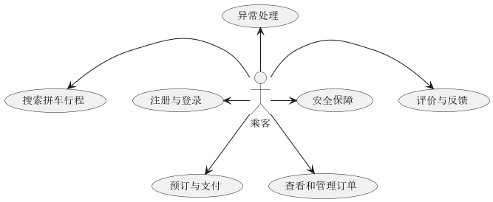
3.2.1.3 管理员用例分析
在手机私家车拼车系统中，管理员承担着维护平台正常运行、保障服务质量和用户安全的核心职责。管理员通过后台管理系统，对车主、乘客及拼车信息进行全面监管和管理，确保平台的公平、公正和高效。
管理员的用例流程始于登录后台管理系统，具备权限验证机制。登录后，管理员可以对用户信息、车辆信息、拼车订单、投诉与反馈等进行监控和操作。同时，管理员负责发布系统公告、处理异常事件及进行数据统计分析，支持平台的持续优化。
管理员在系统中具有以下主要功能：
- 管理员登录与权限管理
  - 管理员通过账号密码登录后台管理系统，系统实施多级权限控制，确保数据安全。
  - 支持角色分配和权限调整，实现对不同管理职责的细分。
- 用户管理
  - 对车主和乘客的注册信息进行审核与管理，包括身份认证、资料完善及异常账户处理。
  - 支持冻结、解冻和删除用户账号，维护用户行为规范。
- 车辆与行程管理
  - 审核车主上传的车辆信息，确保车辆符合平台规定。
  - 监督拼车行程发布情况，及时处理虚假信息和违规发布。
- 订单管理与监控
  - 监控拼车订单的执行状态，处理订单异常，如取消、延误等问题。
  - 统计订单数据，分析拼车需求和服务质量。
- 数据统计与分析
  - 统计用户活跃度、订单量等关键指标，支持平台运营决策。
  - 生成数据报表，辅助管理层进行战略规划。
- 安全管理
  - 监控系统安全，防范恶意攻击和数据泄露。
  - 定期备份数据，保障平台稳定运行。
- 异常事件处理
  - 及时响应系统故障、用户投诉及突发事件，协调资源进行快速处置。
  - 记录处理过程和结果，形成管理档案。
管理员用例图示意如下：
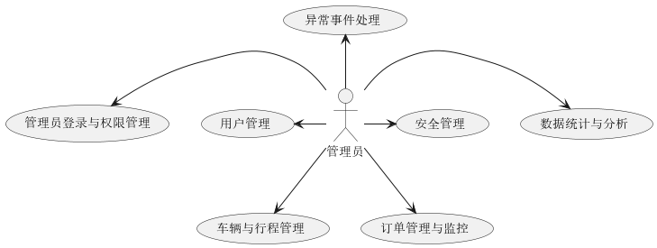
3.2.2 对象模型
根据上述功能分析中用例图的具体分析和详细设计方案，可以得到如下的类图作为对象模型：
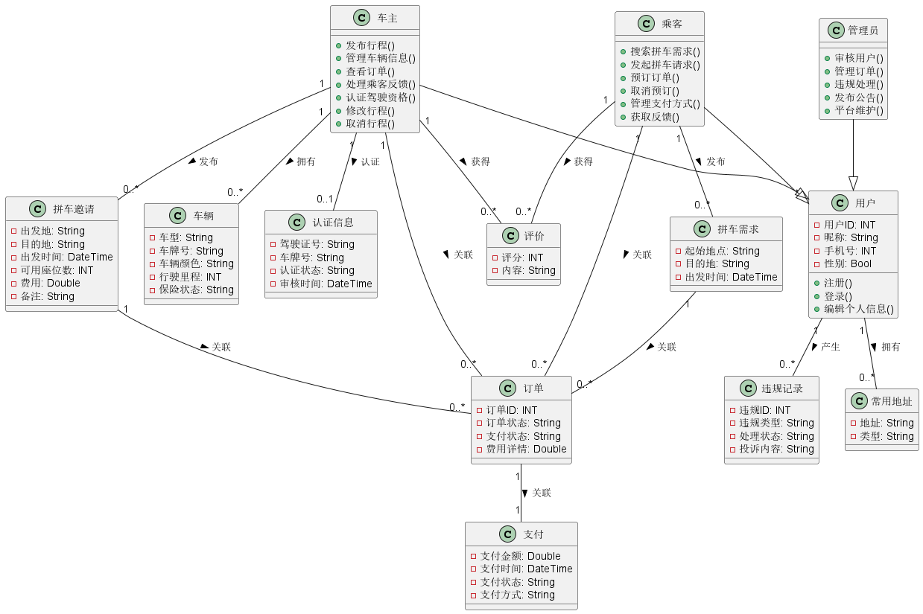
模型中的核心类包括用户、车主、乘客、车辆、管理员、拼车邀请、拼车需求、订单、违规记录、认证信息、常用地址、评价和支付系统。
- 用户类 是基础类，包含用户的基础信息和操作方法。其属性包括用户ID、昵称、手机号和性别，方法包括注册、登录、修改个人信息等。车主、乘客和管理员均继承自用户类，分别扩展了相应的功能。
- 车主类 继承自用户类，具有发布拼车邀请、管理车辆信息、查看订单、处理乘客反馈、认证驾驶资格、修改或取消行程等功能。
- 乘客类 继承自用户类，主要具备搜索拼车需求、发起拼车请求、预订订单、取消预订、管理支付方式及获取反馈等功能。
- 管理员类 负责系统用户审核、订单管理、违规处理、发布公告和平台维护等功能，确保系统的正常运行和安全稳定。
- 车辆类 与车主类一对多关联，存储车辆的具体信息，包括车型、车牌号、车辆颜色、行驶里程和保险状态。
- 拼车邀请类 由车主发布，包含出发地、目的地、出发时间、可用座位数、费用和特殊备注等信息。
- 拼车需求类 由乘客发布，描述乘客的出行需求信息，包括起始地点、目的地和出发时间等。
- 订单类 记录匹配成功后的拼车订单，关联拼车邀请和拼车需求，包含车主、乘客信息，订单状态、支付状态和费用详情。
- 违规记录类 用于记录用户的违规行为及处理状态，包括投诉举报等。
- 认证信息类 用于车主的身份和车辆认证，包含驾驶证号、车牌号、认证状态及审核时间等。
- 常用地址类 存储用户的常用拼车地址，方便快速填写行程信息。
- 评价类 实现乘客与车主之间的双向评价功能，包括评分和评价内容。
- 支付类 负责订单支付信息的记录和管理，包括支付金额、时间、状态和方式。
3.2.3 动态模型
这里具体分为车主、乘客两个受众群体进行分析，描述动态模型。
3.2.3.1 乘客
针对乘客首先可以制定如下脚本：
- 注册/登录手机客户端拼车平台；
- 编辑个人资料与乘车偏好，绑定支付方式；
- 在“拼车广场”输入起始地、目的地与出发时间，搜索是否存在匹配的拼车邀请；
- 若系统存在匹配方案，则由乘客自主选择是否接单；若无匹配结果，则自动生成一条拼车需求记录；
- 进入订单管理界面，查看当前行程状态，支持订单修改、取消、投诉等操作；
- 拼车行程开始后可实时查看车辆位置、共享路线信息、联系车主；
- 行程结束后，系统推送支付通知，乘客完成支付；
- 完成支付后，乘客可对车主进行评价并提交反馈；
- 平台管理员接收乘客反馈与举报信息，进行处理，并将处理结果回传乘客端。
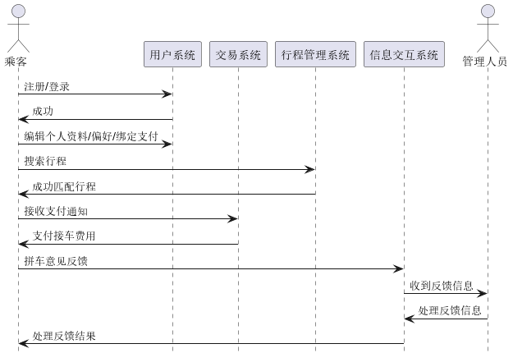
乘客通过用户管理系统完成注册与登录，并在信息管理系统中完善个人资料、设定偏好。接着，乘客通过行程管理系统发布拼车请求，系统自动判断是否存在匹配订单。若匹配成功，乘客确认后生成订单并进入订单模块管理流程。拼车期间，交易系统与地图系统提供路线追踪与费用结算功能。行程结束后，乘客通过信息交互系统提交评论与反馈，由管理员在后台系统处理，形成完整闭环。
针对状态图建模，乘客初始处于“未登录”状态，完成注册后进入“已登录”状态。用户可从此状态发布拼车需求或接受拼车邀请。在订单匹配完成后进入“拼车中”状态。行程完成进入“已完成”，如出现退款、申诉则跳转至“异常处理”状态，最终回归主流程。
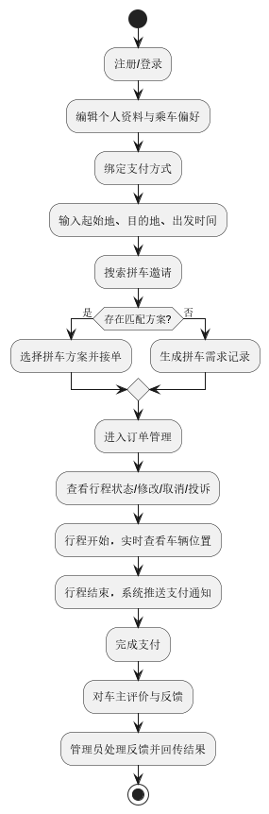
3.2.3.2 车主
针对车主，以下是详细的脚本设计：
- 车主通过手机客户端注册并登录，支持手机号码、邮箱和第三方账号登录（如微信、QQ等）；
- 车主上传驾驶证、身份证、车辆行驶证等相关证明材料，系统通过后台审核机制进行认证；
- 车主发布拼车邀请，输入出发地、目的地、出发时间、可用座位数、预计费用等信息。系统可建议默认费用，车主可根据情况进行调整；
- 车主可在“我的拼车”模块查看发布的拼车邀请信息，进行修改或取消；
- 车主可通过接单模式设置（自动或手动接单），接单后可进入“进行中”状态。订单信息包括乘客信息、预计路线、费用等，车主可查看订单详情；
- 在拼车行程开始后，车主可查看乘客到达情况，车主可以随时与乘客通过平台联系，确保顺利出发。结束后，系统自动生成支付通知，车主可进行收入结算；
- 行程结束后，车主可以对乘客进行评价。车主也可接收乘客的反馈与评价，平台管理员会处理相关投诉信息。
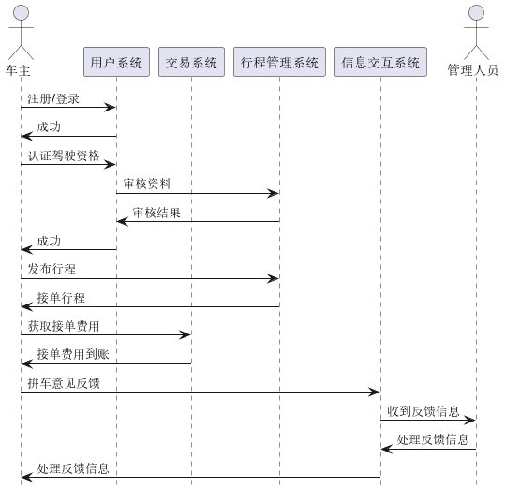
车主的动态模型依赖于用户管理系统进行注册与认证，信息管理系统协助车主上传并管理车辆与身份信息。接着，车主通过行程管理模块发布拼车邀请，系统通过智能匹配将车主与乘客连接。支付与评价流程通过交易系统与信息交互系统完成，确保顺畅的行程管理。
在状态图的建模上，车主从“未登录”状态开始，成功注册后进入“已登录”状态。接着，车主可以进入“待接单”状态，当接单后转入“拼车中”状态，行程结束后进入“已完成”状态。如遇异常情况（如投诉或退款），则进入“异常处理”状态。
